BUKU PANDUAN

SISTEM INFORMASI KERANTINGAN

PONDOK PESANTREN MIFTAHUL ULUM PANYEPPEN

Versi Aplikasi 2.0.0

1. SISTEM

Sistem Kerantingan ini dibangun khusus lembaga yang berafiliasi pada Pondok Pesantren Miftahul Ulum Panyeppen.

Untuk mengakses sistem ini, operator cukup buka web browser lalu masukkan alamat web; rantingppmupanyeppen.com.

Operator diminta untuk memasukkan username/email dan password (hubungi bagian administrator/pengurus kerantingan).

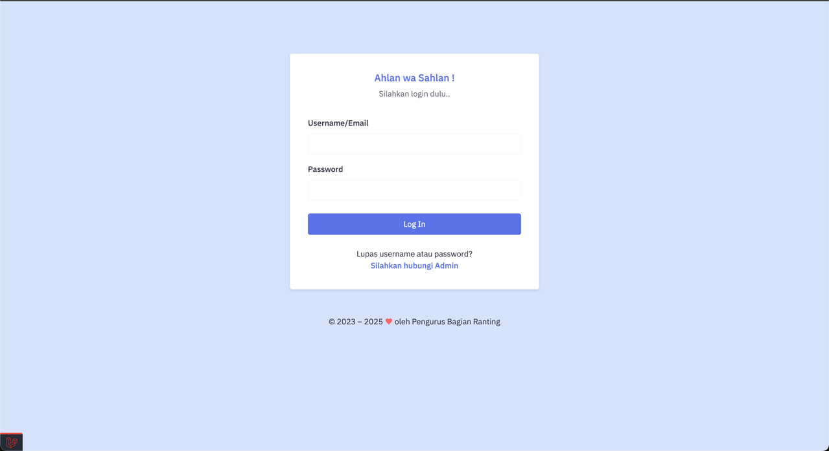

Setelah berhasil login, maka ada banyak menu yang masing-masing akan dijelaskan dengan rinci.

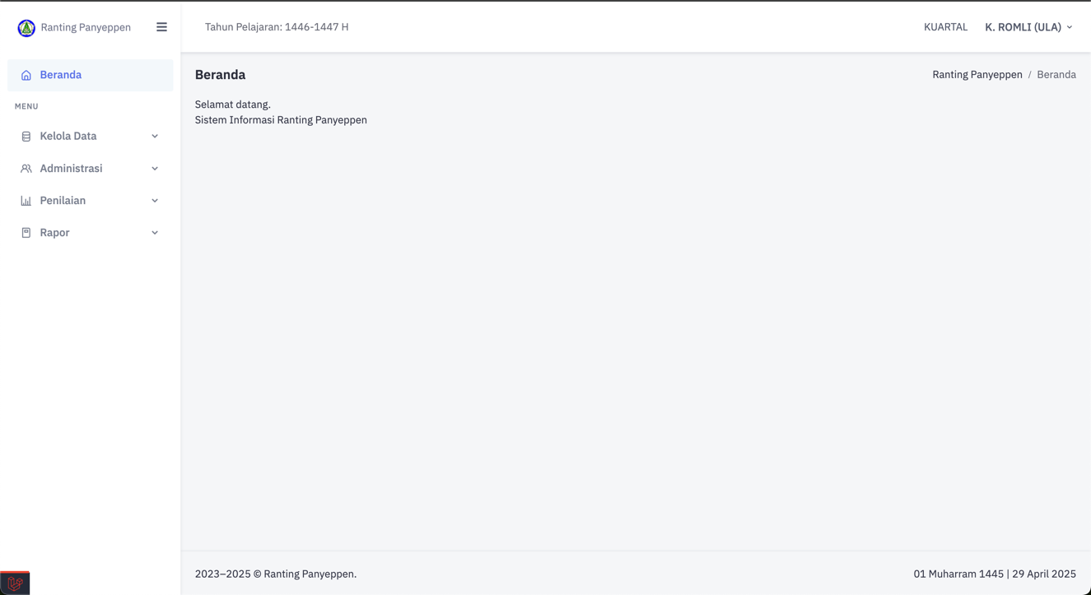

1. BERANDA

Cukup jelas

1. KELOLA DATA
2. Profil Lembaga

Cukup jelas

1. Fan

Cukup Jelas

1. Kurikulum

Cukup jelas

1. Data Guru

Cukup Jelas

1. Murid Angkatan

Adalah murid baru. Untuk **ranting wustho**, murid baru bisa bersumber dari lulusan ULA di Lembaga yang sama.

Cara menambah data Murid Angkatan adalah dengan klik tombol tambah murid dan pilih sumber data, apakah data baru atau lulusan ULA (khusus wustho)

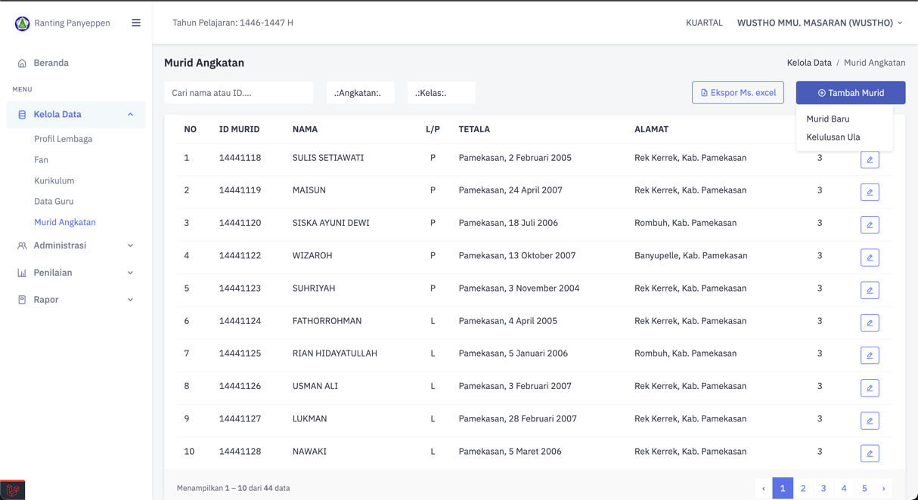

1. ADMINISTRASI
2. Pimpinan

Cukup jelas

1. Wali Kelas

Cukup jelas

1. Murid Kelas

Data ini bersumber dari dua;

* Data Murid Angkatan

Pada bagian *2.e (Murid Angkatan)* sudah dijelaskan bahwa maksud dari murid angkatan adalah murid baru baik sumbernya dari pendaftar baru atau dari lulusan ULA (khusus ranting wustho).

* Data Kenaikan tahun pelajaran sebelumnya

Untuk kenaikan akan dijelaskan pada bagian *5.d (Kenaikan)*

Untuk menambah data murid kelas, cukup dengan klik tombol **Tambah Murid** lalu pilih sumber datanya, apakah dari murid Angkatan atau dari kenaikan tahun Pelajaran sebelumnya.

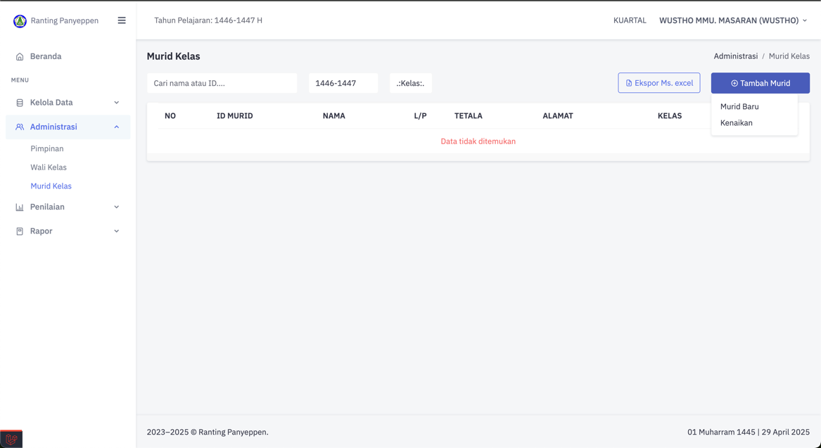

1. PENILAIAN
2. Daftar Hadir
3. Nilai
4. Kepribadian
5. Absensi

Pada modul penilaian ini semua menu sudah cukup jelas

1. RAPOR
2. Leger

Cukup jelas

1. Rapor

Cukup Jelas

1. Rekapitulasi

Cukup jelas

1. Kenaikan

Sebagaimana maklum, setiap akhir tahun pelajaran pasti ada kenaikan. Di sistem ini, mula-mula semua murid direpresentasikan naik kelas. Sehingga para operator cukup checklist nama-nama murid yang tidak naik kelas lalu kemudian klik tombol **Simpan Kenaikan**. Bisa dilihat pada gambar.

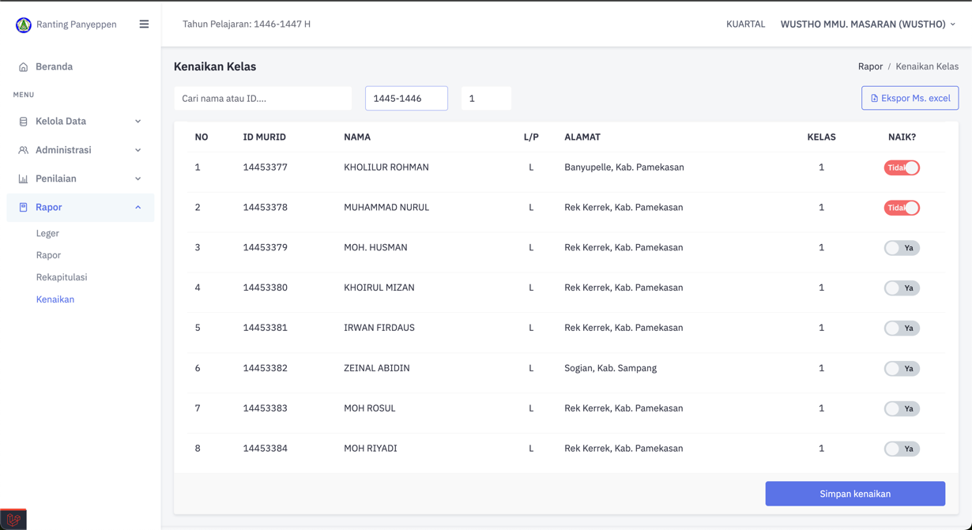

Kenaikan yang sudah disimpan masih bisa diperbarui jika misalnya ada kesalahan selama data kenaikan tersebut belum dimutasi pada tahun Pelajaran berikutnya. Lihat bagian 1.e atau 2.c untuk lebih jelas.